**Reti di Calcolatori**

Progetto a.a. 2021/2022 – Prima sessione riservata

**“StraCyc MashUp”**

**Sviluppatori:**

Simone Cossi, mat. 290796

**INDICE**

Specifica del progetto 2

Fonti 2

Realizzazione del progetto 2

Scelte progettuali 4

Definizione di API 4

Scelta delle richieste 4

Struttura delle risposte 5

Strava 5

Cycling Analytics 6

Difficoltà incontrate 7

Informazioni sull’utilizzo 8

N.B 8

Testing 8

Chiedere direttamente a me 8

Seguire la guida alla sostituzione del codice 9

Sitografia 11

# Specifica del progetto

Scrivere un programma, con interfaccia web, che metta in relazione i dati di un utente Strava con i dati di un utente CyclingAnalytics.

Per fare ciò possono venir create due identità fittizie (una per app) e quindi procedere con il mashup.

## Fonti

**Strava API:** <https://developers.strava.com/docs/reference/>

**Cycling Analytics API:** <https://www.cyclinganalytics.com/developer/api#api-endpoints>

## Realizzazione del progetto

Nell’atto pratico ciò che il programma va ad eseguire sono due richieste http.

Le richieste vengono effettuate come da specifica a due API differenti:

* API Strava
* API Cycling Analytics

Fatto ciò, il programma andrà ad inserire i dati delle due API in maniera ordinata su un file html, la nostra cosiddetta interfaccia web.

# Scelte progettuali

Ho scelto innanzitutto di sviluppare il programma utilizzando:

* Javascript per eseguire le richieste http delle API e per l’elaborazione dei dati ottenuti
* Html per la struttura dell’interfaccia web e per la visualizzazione dei dati ottenuti dalle API
* Css per l’abbellimento dell’interfaccia web

Altra scelta progettuale è quella di avere un’interfaccia di sola visualizzazione, questo è stato fatto poiché da specifica il progetto non necessitava di altre funzionalità.

Successivamente è stato scelto di non visualizzare solamente il mashup dei dati delle due API, ma, di visualizzare anche i dati delle API separatamente le une dalle altre e dal mashup.

L’ultima scelta progettuale è stata concordata con il professore ed è quella di eseguire il mashup dei dati in una maniera più manuale da parte mia in fase di sviluppo, ovvero andando a scegliere con cura i dati che debbano venir visualizzati nel mashup. Altra scelta possibile era quella di cercare di automatizzare la generazione del mashup ma che avrebbe causato la presenza di informazioni superflue e ridondanza di dati.

## Definizione di API

Le API (acronimo di Application Programming Interface, ovvero Interfaccia di programmazione delle applicazioni) sono set di definizioni e protocolli con i quali vengono realizzati e integrati software applicativi. Consentono ai tuoi prodotti o servizi di comunicare con altri prodotti o servizi senza sapere come vengono implementati, semplificando così lo sviluppo delle app e consentendo un netto risparmio di tempo e denaro.

## Scelta delle richieste

Le due API presentano diversi tipi di richieste da poter effettuare e così diversi tipi di dati di ritorno.

Come già detto in precedenza era stato deciso di andare a leggere le informazioni riguardanti due utenti fittizi, così facendo le possibili richieste a disposizione andavano a diminuire drasticamente, la scelta è stata infine effettuata sulla base dei dati di ritorno, così da poter avere più dati interessanti.

# Struttura delle risposte

L’API Strava fornisce diversi metodi di utilizzo in base al linguaggio utilizzato mentre Cycling Analytics fornisce solo la struttura delle richieste http.

## Strava

Nonostante come già detto Strava fornisce diversi metodi, tra cui uno anche per il linguaggio da me utilizzato (Javascript) ho scelto di utilizzare la semplice richiesta http, in modo da poter interagire con le due API allo stesso modo.

Si può notare nella richiesta http che per funzionare bisogna immettere un codice di autenticazione. Il codice può essere recuperato seguendo la guida al seguente indirizzo:

<https://developers.strava.com/docs/getting-started/>

**Problemi:**

Questo metodo, come altri, presenta un problema non indifferente:

Per ottenere i dati come appena detto necessitiamo di un codice, questo codice viene cambiato ogni sei ore e non sono stato in grado di automatizzare il tutto a causa della mia inesperienza nel settore dello sviluppo web.

Altro fattore è che questo codice viene dato solamente se nelle impostazioni dell’account Strava si decide di creare un’applicazione e, una volta generata e approvata, sarà possibile accedere a questo codice.

## Cycling Analytics

A differenza del caso precedente qui non si poteva scegliere un metodo piuttosto che un altro, perciò, sono andato solamente a scegliere la richiesta http che più mi sembrava adatta.

Anche in questo caso bisogna autenticarsi con un codice, ma fortunatamente questo non cambia ogni tot tempo.

Per la struttura della richiesta rimando alla pagina ufficiale che spiega al meglio la struttura della richiesta e dei parametri da inserire.

<https://www.cyclinganalytics.com/developer/api>

Anche in questo caso il codice di accesso viene dato nella sezione app delle impostazioni profilo dell’utente.

# Difficoltà incontrate

Innanzitutto, ho dovuto studiare le basi dei linguaggi che ho utilizzato dato che non li avevo mai utilizzati in precedenza.

Successivamente ho avuto grosse difficoltà a comprendere come poter iniziare ad utilizzare le api, dato che ad esempio su Cycling Analytics è possibile creare una app solo tramite un link diretto e non è possibile arrivarci tramite le impostazioni profilo come una volta che ne è stata creata una.

Perciò dopo un lungo studio di tutte le pagine di documentazione fornite dalle due API ho proceduto con delle prove fino a che non ho raggiunto una fase di stabilità e di funzionamento del programma nonostante i suoi difetti.

Altra problematica è stata quella per risolvere il problema che ho già citato dell’API Strava ma fallendo tra i vari reindirizzamenti che dovrei fare per automatizzare il programma. Nonostante ci fosse un metodo per automatizzare la lettura del token erano necessari altri dati sensibili di un potenziale utente provenienti dalla stessa pagina (la stessa dove si trova il codice necessario alle mie richieste), perciò ho abbandonato quella via e ho proceduto con lo sviluppo dell’interfaccia web.

Posso concludere con l’ultima problematica: questa comportava la sovrapposizione di elementi nell’interfaccia web al rimpicciolirsi della schermata di visualizzazione, problema che è andato a risolversi da solo con dei miglioramenti del codice css.

# Informazioni sull’utilizzo

Per eseguire/visualizzare l’app basta scaricare tutto il progetto così come lo si trova su GitHub e aprire con un qualsiasi browser il file chiamato Progetto.html.

## N.B

Il programma potrebbe non funzionare a causa della scadenza del codice dell’API Strava; perciò, lascerò tre vie per verificare il corretto funzionamento del programma

### Immagine che contiene tavolo Descrizione generata automaticamenteTesting

Come potete vedere questo è il programma aperto su una pagina di un browser

* a sinistra verranno visualizzate le informazioni dell’account Strava
* a destra verranno visualizzate le informazioni dell’account Cycling Analytics
* al centro verrà visualizzato il mashup

### Chiedere direttamente a me

Mandare una mail alla e-mail seguente e provvederò il prima possibile alla sostituzione del codice.

s.cossi2@campus.uniurb.it

### Seguire la guida alla sostituzione del codice

Aprire il link seguente:

<https://www.strava.com/login>

Eseguire l’accesso tramite le seguenti credenziali:

* e-mail: s.cossi2@campus.uniurb.it
* password: ProgettoReti

Andare su impostazioni

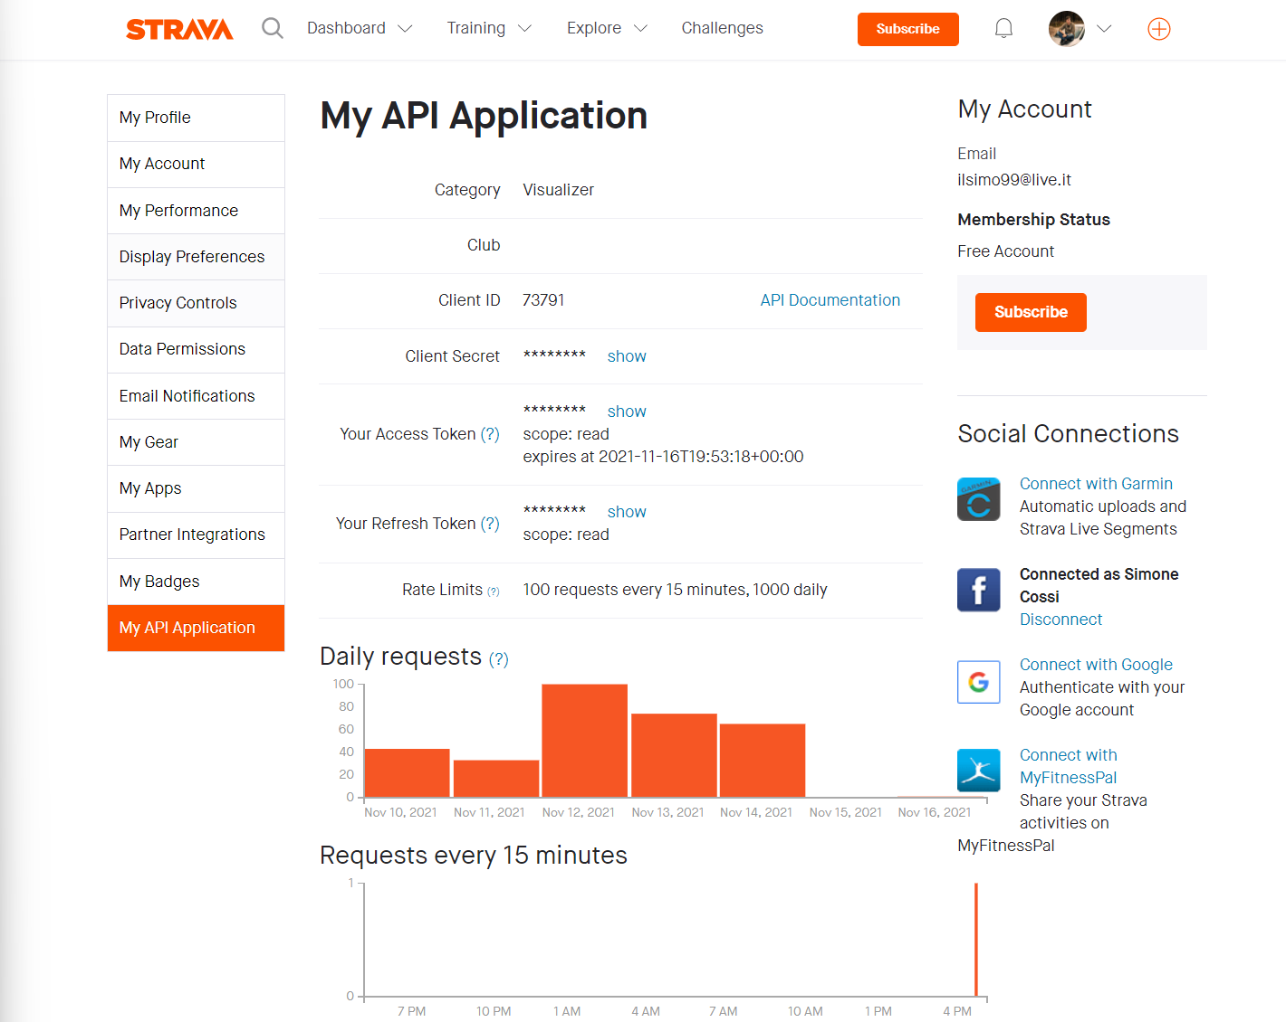



Andare su My API Application (1)

Trovare “Your Access Token” (2)

Premere Show (3)

Copiare il codice che verrà mostrato

Aprire la cartella JS del progetto e aprire il file app.js

Trovare le righe sei e sette e andare a sostituire il codice appena copiato con quello già presente nel codice.

Salvare e ricaricare la pagina html.

# Sitografia

* Per le informazioni base e lo studio dei linguaggi

<https://www.w3schools.com/>

* Definizione di API

<https://www.redhat.com/it/topics/api/what-are-application-programming-interfaces>

* API Strava

<https://developers.strava.com/docs/reference/>

* API Cycling Analytics

<https://www.cyclinganalytics.com/developer/api#api-endpoints>

* Capire come eseguire richieste http con dei parametri

<https://stackoverflow.com/>

* Per eseguire rapidamente dei test

<https://web.postman.co/>

* Repository progetto

<https://github.com/SimoneCossi/ProgettoRetiDiCalcolatori-SessioneStraordinaria.git>